

上海宏信建设发展有限公司
运营管理部-信息管理中心

产品设计文档-详细设计说明
客户管理系统-联系人管理

编写人：刘文斌
创建日期：2020-01-18

- 文档说明
文档编号 | CRMM008
文档名称 | CRMM008_详细设计说明_联系人管理
所属系统 | 客户管理系统
文档目录
文档负责 人 | 刘文斌
文档版本 | V0.2
状态 | ■草稿 □送审中 □已评审
- 修订历史
文件版本 | 更新日期 | 描述 | 更新人
V0.1 | 2020-2-4 | 初稿 | 刘文斌
V0.2 | 2020-2-5 | 更新客户标签和联系人标签内容 | 刘文斌
V0.3 | 2020-2-10 | 更新客户标签、联系人标签和交互记录相关内容 | 刘文斌
V0.4 | 2020-2-12 | 交互记录新增事件类型子类字段 | 刘文斌

- 审批历史

姓名 | 签名 | 日期

- 分发控制

接收部门 | 接收人 | 日期

模块详细设计

目录
1. 前言 2
1.1. 模块概述 2
1.2. 文档目的 2
1.3. 文档读者 2
1.4. 功能清单 2
1.5. 角色说明 2
1.6. 服务依赖 2
1.7. 参考文件 3
2. 实体模型 3
2.1. 实体列表 3
2.2. ER关系图 4
2.3. 联系人交互记录（LXRJHJL） 4
2.4. 联系人查询记录（LXRCXJL） 5
2.5. 客户查询记录（KHCXJL） 5
2.6. 联系人收藏（LXRSC） 5
2.7. 客户收藏（KHSC） 5
2.8. 联系人标签（LXRBQ） 5
2.9. 客户标签（KHBQ） 6
3. 作业界面说明 7
3.1. 客户查询 7
3.2. 联系人查询 17
3.3. 我的收藏 24
4. 用例说明 25
4.1. 用例清单 25
4.2. 交互记录/新增_联系人交互记录（JHJL/XZLXRJHJL）（ Insert型） 26
4.3. 交互记录/查询_联系人交互记录（JHJL/CXLXRJHJL）（ Query型） 27
4.4. 标签管理/新增_客户标签 （BQGL/XZKHBQ）（Insert型） 28
4.5. 标签管理/更新_客户标签 （BQGL/GXKHBQ）（Update型） 28
4.6. 标签管理/查询_客户标签 （BQGL/CXKHBQ）（Query型） 29
4.7. 标签管理/新增_联系人标签 （BQGL/XZLXRBQ）（Insert型） 29
4.8. 标签管理/更新_联系人标签 （BQGL/GXLXRBQ）（Update型） 29
4.9. 标签管理/查询_联系人标签 （BQGL/CXLXRBQ）（Query型） 30
4.10. 标签管理/新增_客户收藏 （BQGL/XZKHSC）（Insert型） 30
4.11. 标签管理/删除_客户收藏 （BQGL/SCKHSC）（Delete型） 31
4.12. 标签管理/查询_客户收藏 （BQGL/CXKHSC）（Query型） 31
4.13. 标签管理/新增_联系人收藏 （BQGL/XZLXRSC）（Insert型） 31
4.14. 标签管理/删除_联系人收藏 （BQGL/SCLXRSC）（Delete型） 32
4.15. 标签管理/查询_联系人收藏 （BQGL/CXLXRSC）（Query型） 32
4.16. 查询记录/新增_客户查询记录（CXJL/XZKHCXJL）（Insert型） 33
4.17. 查询记录/删除_客户查询记录（CXJL/SCKHCXJL）（Delete型） 33
4.18. 查询记录/查询_客户查询记录（CXJL/CXKHCXJL）（Query型） 33
4.19. 查询记录/新增_联系人查询记录（CXJL/XZLXRCXJL）（Insert型） 34
4.20. 查询记录/删除_联系人查询记录（CXJL/SCLXRCXJL）（Delete型） 34
4.21. 查询记录/查询_联系人查询记录（CXJL/CXLXRCXJL）（Query型） 34
5. 业务规则说明 35
5.1. 业务规则清单 35
6. 外部依赖 36
6.1. 依赖清单 36
7. 初始化说明 37
7.1. 初始化项目清单 37
7.2. 开窗方案 37
7.3. 数据初始化 37
7.4. 性能要求 37
8. 附件 38
8.1. 原型文件 38
8.2. 数据推演文件 38
8.3. 附件1 38
8.4. 附件2 38

前言

模块概述
本模块用于员工新建、编辑、查询、收藏客户及联系人信息，并对客户、联系人进行标签管理，对现有的客户、联系人管理优化。

文档目的
此文档为模块的详细设计文件，包括系统原型、界面字段说明、业务逻辑说明、服务接口、外部依赖。
此文档作为需求方检视及验收功能的重要依据，也是研发人员代码设计的的重要参考。

文档读者
本文读者包括需求方、架构师、产品经理、研发经理、开发、测试等干系人。

功能清单
类型 | 功能 | 功能说明 | 影响作业
作业 | 查询客户 | 用户按照要求查询潜在客户
作业 | 查询联系人 | 用户按照要求查询客户联系人
基础 | 新建 | 新增客户收藏、联系人收藏
基础 | 删除 | 删除客户收藏、联系人收藏
基础 | 更新 | 各业务系统触发新建或更新联系人交互记录、客户标签、联系人标签
基础 | 查询 | 查询特定条件下的联系人交互记录、客户标签、联系人标签及其它客户、联系人基础信息

角色说明
角色 | 资源授权功能
用户岗 | 新增客户收藏、联系人收藏  删除客户收藏、联系人收藏  各业务系统触发新建或更新联系人交互记录、客户标签、联系人标签  查询特定条件下的联系人交互记录、客户标签、联系人标签及其它客户、联系人基础信息

服务依赖
提供方 | 服务名称 | 消费场景
HR系统>人员信息
HR系统>组织架构
HR系统>审批关系
WPS系统>拜访对象 | 查询、新增、更新
WPS系统>联系人关联 | 查询、新增、更新
ERP系统>客户档案 | 查询、新增、更新
基础服务 | 登录
基础服务 | 登出
基础服务 | 审批流
基础服务 | 消息推送

参考文件
序号 | 文件名 | 作者

实体模型

实体列表
模型名 | 中文名 | 缩写名 | 业务主键
 | 联系人交互记录 | LXRJHJL | 客户联系人ID+拜访对象ID
 | 联系人查询记录 | LXRCXJL | 员工ID+客户联系人ID+拜访对象ID
 | 客户查询记录 | KHCXJL | 员工ID+拜访对象ID
 | 联系人收藏 | LXRSC | 员工ID+客户联系人ID+拜访对象ID
 | 客户收藏 | KHSC | 员工ID+拜访对象ID
 | 联系人标签 | LXRBQ | 客户联系人ID+拜访对象ID
 | 客户标签 | KHBQ | 拜访对象ID

ER关系图
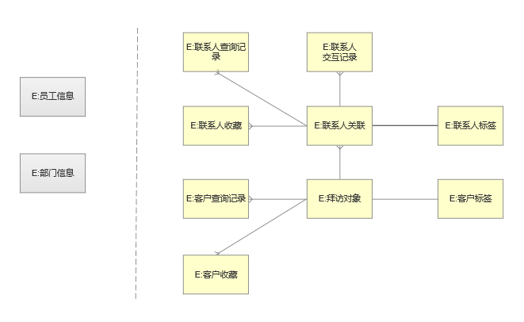

联系人交互记录（LXRJHJL）
字段名称 | 字段类型 | 必填 | 说明
联系人交互记录ID | 字符 | Y | 自增
客户联系人ID | 字符 | Y | 外键E：客户联系人（若无客户联系人ID，默认-999999）
拜访对象ID | 字符 | Y | 外键E：拜访对象
数据来源 | 枚举 | Y | 01.CRM  02.WPS  03.ERP  04.微信小程序  ...  99.外部数据
发生时间 | 时间 | Y
人员 | 字符
事件 | 字符 | Y
事件类型 | 枚举 | Y | 01.常规  02.警告
事件类型子类 | 枚举 | Y | 01.拜访  02.催收  03.投诉
员工ID | 字符 | Y | 外键E：员工信息
所属事业部 | 字符 |  | 外键E:组织架构，仅取数据访问层级为事业部的一级部门
所属营业店 | 字符
创建人 | 字符 | Y
创建时间 | 时间 | Y

联系人查询记录（LXRCXJL）
名称 | 类型 | 必填 | 说明
联系人查询记录ID | 字符 | Y | 自增
员工ID | 字符 | Y | 外键E：员工信息
客户联系人ID | 字符 | Y | 外键E：客户联系人
拜访对象ID | 字符 | Y | 外键E：拜访对象
创建人 | 字符 | Y
创建时间 | 时间 | Y

客户查询记录（KHCXJL）
字段名称 | 字段类型 | 必填 | 说明
客户查询记录ID | 字符 | Y | 自增
员工ID | 字符 | Y | 外键E：员工信息
拜访对象ID | 字符 | Y | 外键E：拜访对象
创建人 | 字符 | Y
创建时间 | 时间 | Y

联系人收藏（LXRSC）
名称 | 类型 | 必填 | 说明
联系人收藏ID | 字符 | Y | 自增
员工ID | 字符 | Y | 外键E：员工信息
客户联系人ID | 字符 | Y | 外键E：客户联系人
拜访对象ID | 字符 | Y | 外键E：拜访对象
创建人 | 字符 | Y
创建时间 | 时间 | Y

客户收藏（KHSC）
字段名称 | 字段类型 | 必填 | 说明
客户收藏ID | 字符 | Y | 自增
员工ID | 字符 | Y | 外键E：员工信息
拜访对象ID | 字符 | Y | 外键E：拜访对象
创建人 | 字符 | Y
创建时间 | 时间 | Y

联系人标签（LXRBQ）
名称 | 类型 | 必填 | 说明
联系人标签ID | 字符 | Y | 自增
客户联系人ID | 字符 | Y | 外键E：客户联系人
拜访对象ID | 字符 | Y | 外键E：拜访对象
客户状态 | 枚举 |  | 1.草稿  2.未启用  3.已启用  4.待转交易  5.转交易中
逾期状态 | 枚举 |  | 1.无  2.30天内  3.30~90天  4.90~180天  5.半年~1年  6.1年以上
企业性质 | 枚举 |  | 企查查，待确认可获取的标签
位置 | 字符 |  | 客户所在位置/省，查询时按业务员所属营业店位置筛选省内/省外
… |  |  | 待不断完善

客户标签（KHBQ）
名称 | 类型 | 必填 | 说明
联系人标签ID | 字符 | Y | 自增
拜访对象ID | 字符 | Y | 外键E：拜访对象
客户状态 | 枚举 |  | 1.草稿  2.未启用  3.已启用  4.待转交易  5.转交易中
逾期状态 | 枚举 |  | 1.无  2.30天内  3.30~90天  4.90~180天  5.半年~1年  6.1年以上
企业性质 | 枚举 |  | 企查查，待确认可获取的标签
位置 | 字符 |  | 客户所在位置/省，查询时按业务员所属营业店位置筛选省内/省外
… |  |  | 待不断完善

作业界面说明

客户查询
- 作业概述
查询潜在客户，优化界面功能，增加快捷操作串联商机、线索等功能。
- 原型界面
- 客户管理-客户查询页面
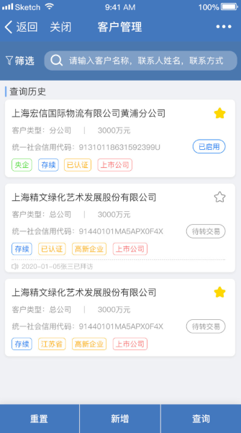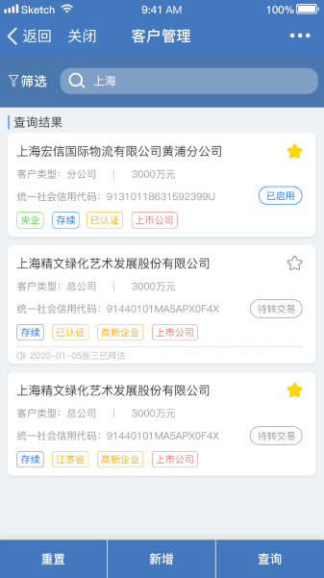
默认历史查询客户 查询结果

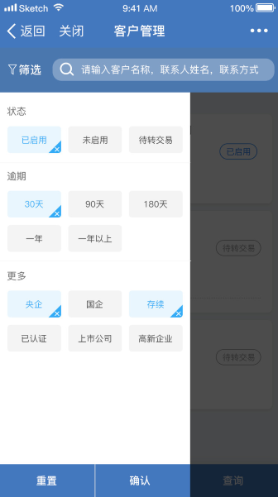
查询筛选

- 客户管理-客户详情页面
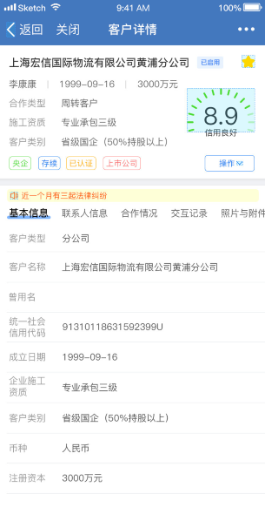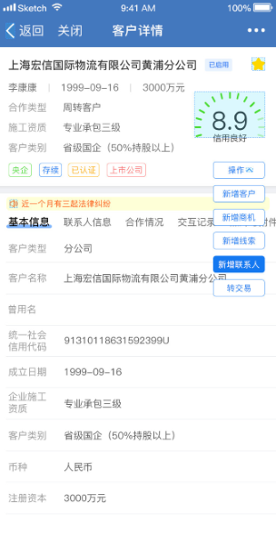
客户详情 快捷操作功能

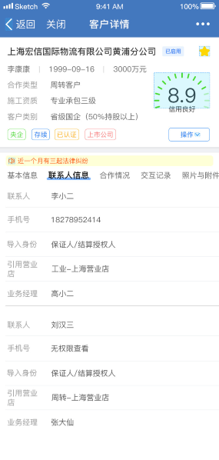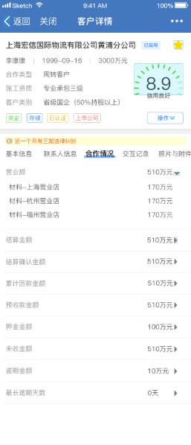
客户联系人信息 客户合作记录

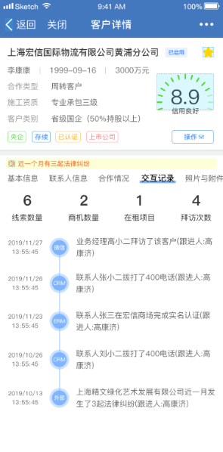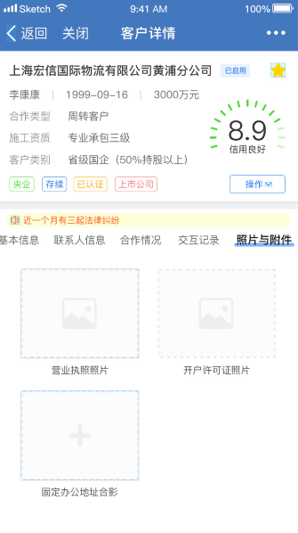
客户交互记录 客户照片与附件

- 客户管理-新增联系人
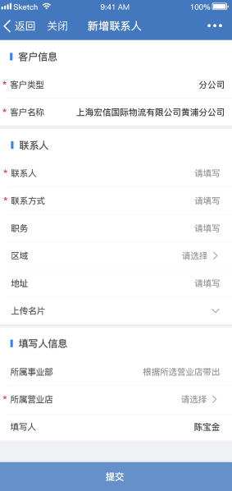
新增联系人

- 界面元素说明
界面名称 |  | <客户管理>主界面 |  |  | 界面类型 | 特殊型显示界面
- 表头区域（含操作按钮，关联信息和表头字段）
表头按钮 | 特殊处理逻辑说明（前置条件、消息提示、调用后台服务等）
查询 | 点击按钮，根据输入的条件，调用【查询_拜访对象】用例，并增加调用【查询_客户标签】用例和【查询_联系人交互记录】用例（交互记录取发生时间最近的一笔）
新增 | 点击按钮，跳转至新增潜在客户页面，调用【新增_潜在客户】用例，现有功能，未修改
重置 | 重置已输入的条件
筛选 | 点击按钮，展示标签信息
表头字段 | 控件类型 |  | 说明
搜索框 | 文本框 |  | 模糊查询E：拜访对象中客户名称字段、E：客户联系人中联系人姓名、联系人手机号，支持多个条件同时输入，空格分隔查询
三、表格区域（如果有多个表格，分多个区域说明）
置顶区按钮 | 处理逻辑说明（前置条件、消息提示、调用后台服务等）
略 | 略
表格字段 | 隐藏字段 |  | 特殊字段逻辑说明（开窗/下拉选项、校验逻辑、带值、联动计算等）
客户名称 | 标签框 |  | 展示查询到的E：拜访对象中记录的【客户名称】
客户类型 | 标签框 |  | 展示查询到的E：拜访对象中记录的【机构类型】
注册资本 | 标签框 |  | 展示查询到的E：拜访对象中记录的【注册资本】+【注册资本单位】
统一社会信用代码 | 标签框 |  | 展示查询到的E：拜访对象中记录的【统一社会信用代码】
状态 | 标签框 |  | 展示查询到的E：潜在客户中记录的【状态】
客户标签 | 标签框 |  | 展示查询到的E：客户标签中记录的标签信息，默认最多展示5个
最近交互记录 | 标签框 |  | 展示查询到的E：联系人交互记录中记录的【发生时间】+【人员】+【事件】
表格区按钮 | 处理逻辑说明（前置条件、消息提示、调用后台服务等）
收藏 | 点击按钮，根据当前客户信息，调用【新增_客户收藏】和【删除_客户收藏】用例
表格合计字段 | 处理逻辑说明（前置条件、消息提示、调用后台服务等）
略 | 参考上图及<设计规范与通则>
四、页尾区域
字段名称 |  | 隐藏字段 |  | 特殊字段逻辑说明（开窗/下拉选项、校验逻辑、带值、联动计算等）
略 |  |  |  | 参考上图及<设计规范与通则>
五、其他约定
特别说明：初始进入客户管理页面时，调用【查询_客户查询记录】和【查询_潜在客户】用例，显示最近查看过的客户清单。

界面名称 |  | < 客户管理-客户详情-合作情况>主界面 |  |  | 界面类型 | 特殊型显示界面
- 表头区域（含操作按钮，关联信息和表头字段）
表头按钮 | 特殊处理逻辑说明（前置条件、消息提示、调用后台服务等）
操作 | 点击操作按钮，展开可操作按钮列表
新增潜客 | 点击后跳转至新增潜客界面
新增商机 | 点击后跳转至新增商机界面
新增线索 | 点击后跳转至新增线索界面
新增联系人 | 点击后跳转至新增联系人界面，若无对应的E：潜在客户数据，则按钮灰显，不可点击
转交易 | 点击后转交易生成客户档案，若无对应的E：潜在客户数据，则按钮灰显，不可点击
表头字段 | 控件类型 |  | 说明
信用分 | 文本框 |  | 默认0.0，算法待定
三、表格区域（如果有多个表格，分多个区域说明）
置顶区按钮 | 处理逻辑说明（前置条件、消息提示、调用后台服务等）
略
表格字段 | 控件类型 |  | 特殊字段逻辑说明（开窗/下拉选项、校验逻辑、带值、联动计算等）
营业额 | 文本框 |  | 现有逻辑，增加展开到营业店功能
结算金额 | 文本框 |  | 现有逻辑，增加展开到营业店功能
结算确认金额 | 文本框 |  | 现有逻辑，增加展开到营业店功能
累计回款金额 | 文本框 |  | 现有逻辑，增加展开到营业店功能
预收款金额 | 文本框 |  | 新增显示字段，通过收款台帐取：订单类型为【销售订单】且款项类别为【预收款】的金额以及订单类型为【租赁订单】、单据编号为【HDC开头】、款项类别为【预收款、预收转收款】的金额，也需要汇总和展开到营业店
押金金额 | 文本框 |  | 新增显示字段，通过收款台帐取：订单类型为【租赁订单】、单据编号为【HDC开头】、款项类别为【押金、押金转收款】的金额，也需要汇总和展开到营业店
未收金额 | 文本框 |  | 现有逻辑，增加展开到营业店功能
逾期金额 | 文本框 |  | 现有逻辑，增加展开到营业店功能
最长逾期天数 | 文本框 |  | 现有逻辑，增加展开到营业店功能
表格区按钮 | 处理逻辑说明（前置条件、消息提示、调用后台服务等）
略
表格合计字段 | 处理逻辑说明（前置条件、消息提示、调用后台服务等）
略 | 参考上图及<设计规范与通则>
四、页尾区域
字段名称 |  | 隐藏字段 |  | 特殊字段逻辑说明（开窗/下拉选项、校验逻辑、带值、联动计算等）
略 |  |  |  | 参考上图及<设计规范与通则>
五、其他约定

界面名称 |  | < 客户管理-客户详情-交互记录>主界面 |  |  | 界面类型 | 特殊型显示界面
- 表头区域（含操作按钮，关联信息和表头字段）
表头按钮 | 特殊处理逻辑说明（前置条件、消息提示、调用后台服务等）
略
表头字段 | 控件类型 |  | 说明
略
三、表格区域（如果有多个表格，分多个区域说明）
置顶区按钮 | 处理逻辑说明（前置条件、消息提示、调用后台服务等）
略
表格字段 | 控件类型 |  | 特殊字段逻辑说明（开窗/下拉选项、校验逻辑、带值、联动计算等）
发生时间 | 文本框 |  | 展示查询到的E：联系人交互记录的【发生时间】
数据来源 | 文本框 |  | 展示查询到的E：联系人交互记录的【数据来源】
发生事件 | 文本框 |  | 展示查询到的E：联系人交互记录的【人员】、【事件】
表格区按钮 | 处理逻辑说明（前置条件、消息提示、调用后台服务等）
线索数量、商机数量、在租项目、拜访次数 | 原表头上方固定按钮迁移到交互记录页签中
表格合计字段 | 处理逻辑说明（前置条件、消息提示、调用后台服务等）
略 | 参考上图及<设计规范与通则>
四、页尾区域
字段名称 |  | 隐藏字段 |  | 特殊字段逻辑说明（开窗/下拉选项、校验逻辑、带值、联动计算等）
略 |  |  |  | 参考上图及<设计规范与通则>
五、其他约定

界面名称 |  | < 客户管理-新增联系人>主界面 |  |  | 界面类型 | 特殊型显示界面
- 表头区域（含操作按钮，关联信息和表头字段）
表头按钮 | 特殊处理逻辑说明（前置条件、消息提示、调用后台服务等）
略
表头字段 | 控件类型 |  | 说明
略
三、表格区域（如果有多个表格，分多个区域说明）
置顶区按钮 | 处理逻辑说明（前置条件、消息提示、调用后台服务等）
略
表格字段 | 控件类型 |  | 特殊字段逻辑说明（开窗/下拉选项、校验逻辑、带值、联动计算等）
客户类型 | 文本框 |  | 从客户详情跳转到新增联系人界面需带出客户类型
客户名称 | 文本框 |  | 从客户详情跳转到新增联系人界面需带出客户名称
上传名片 |  |  | 已有功能，增加每次上传名片都可解析自动填写名片信息功能
表格区按钮 | 处理逻辑说明（前置条件、消息提示、调用后台服务等）
略
表格合计字段 | 处理逻辑说明（前置条件、消息提示、调用后台服务等）
略 | 参考上图及<设计规范与通则>
四、页尾区域
字段名称 |  | 隐藏字段 |  | 特殊字段逻辑说明（开窗/下拉选项、校验逻辑、带值、联动计算等）
略 |  |  |  | 参考上图及<设计规范与通则>
五、其他约定

联系人查询
- 作业概述
查询联系人信息，优化界面功能，增加快捷操作串联商机、线索等功能。
- 原型界面
- 客户管理-联系人查询页面
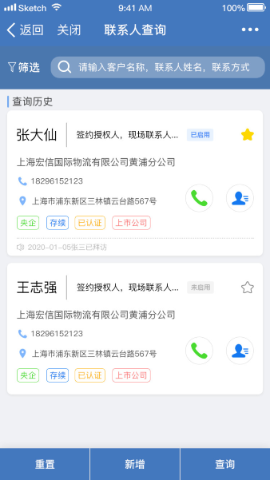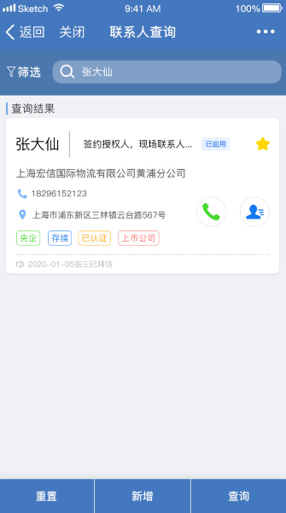
默认历史查询联系人 查询结果

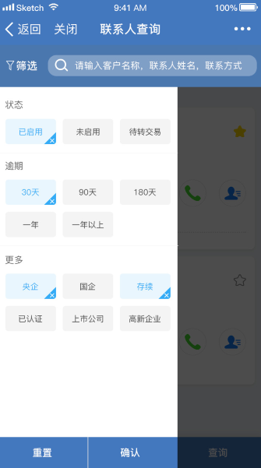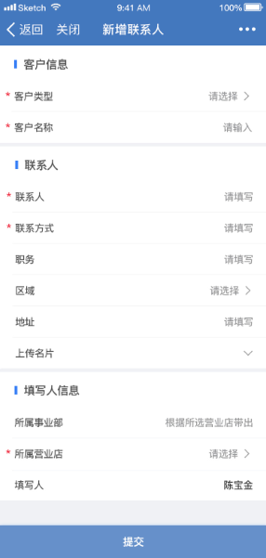
查询筛选 新增联系人

- 客户管理-联系人详情页面
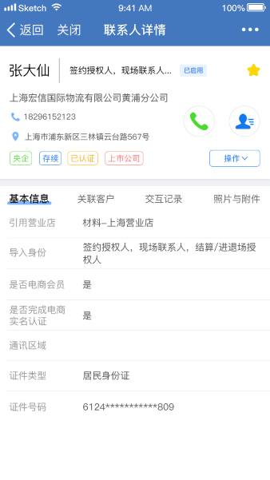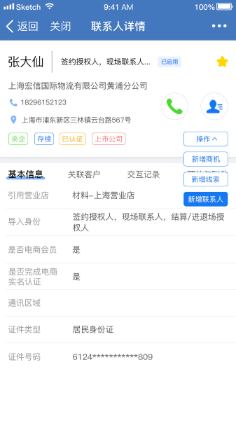
联系人详情 快捷操作功能

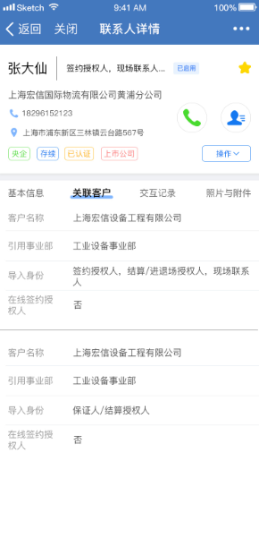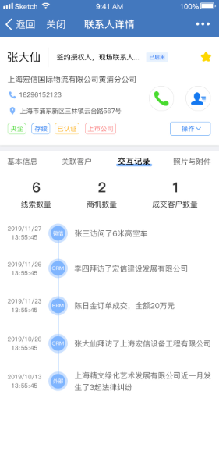
联系人关联客户 联系人交互记录

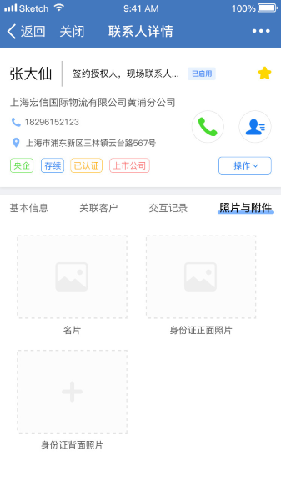
联系人照片与附件

- 界面元素说明
界面名称 |  | <联系人查询>主界面 |  |  | 界面类型 | 特殊型显示界面
- 表头区域（含操作按钮，关联信息和表头字段）
表头按钮 | 特殊处理逻辑说明（前置条件、消息提示、调用后台服务等）
查询 | 点击按钮，在原来的查询基础上，增加调用【查询_联系人标签】用例和【查询_联系人交互记录】用例（交互记录取发生时间最近的一笔）
新增 | 点击按钮，跳转至新增潜在客户页面，调用【新增_潜在客户】用例，现有功能，未修改
重置 | 重置已输入的条件
筛选 | 点击按钮，展示标签信息
表头字段 | 控件类型 |  | 说明
搜索框 | 文本框 |  | 模糊查询E：拜访对象中客户名称字段、E：客户联系人中联系人姓名、联系人手机号，支持多个条件同时输入，空格分隔查询
三、表格区域（如果有多个表格，分多个区域说明）
置顶区按钮 | 处理逻辑说明（前置条件、消息提示、调用后台服务等）
略 | 略
表格字段 | 隐藏字段 |  | 特殊字段逻辑说明（开窗/下拉选项、校验逻辑、带值、联动计算等）
联系人姓名 | 标签框 |  | 现有逻辑
导入角色 | 标签框 |  | 现有逻辑
客户名称 | 标签框 |  | 现有逻辑
手机号 | 标签框 |  | 现有逻辑
客户地址 | 标签框 |  | 现有逻辑
联系人标签 | 标签框 |  | 展示查询到的E：联系人标签中记录的标签信息，默认最多展示5个
最近交互记录 | 标签框 |  | 展示查询到的E：联系人交互记录中记录的【发生时间】+【人员】+【事件】
表格区按钮 | 处理逻辑说明（前置条件、消息提示、调用后台服务等）
收藏 | 点击按钮，根据当前客户信息，调用【新增_客户收藏】和【删除_客户收藏】用例
拨打电话 | 点击后跳转至手机拨号界面
通讯录 | 点击后将该联系人姓名、手机、公司等信息保存到通讯录
表格合计字段 | 处理逻辑说明（前置条件、消息提示、调用后台服务等）
略 | 参考上图及<设计规范与通则>
四、页尾区域
字段名称 |  | 隐藏字段 |  | 特殊字段逻辑说明（开窗/下拉选项、校验逻辑、带值、联动计算等）
略 |  |  |  | 参考上图及<设计规范与通则>
五、其他约定
特别说明：初始进入联系人查询页面时，调用【查询_联系人查询记录】和【查询_关联联系人】用例，显示最近查看过的联系人清单。

界面名称 |  | < 联系人查询-联系人详情-交互记录>主界面 |  |  | 界面类型 | 特殊型显示界面
- 表头区域（含操作按钮，关联信息和表头字段）
表头按钮 | 特殊处理逻辑说明（前置条件、消息提示、调用后台服务等）
操作 | 点击操作按钮，展开可操作按钮列表
新增商机 | 点击后跳转至新增商机界面
新增线索 | 点击后跳转至新增线索界面
新增联系人 | 点击后跳转至新增联系人界面，若无对应的E：潜在客户数据，则按钮灰显，不可点击
表头字段 | 控件类型 |  | 说明
略
三、表格区域（如果有多个表格，分多个区域说明）
置顶区按钮 | 处理逻辑说明（前置条件、消息提示、调用后台服务等）
略
表格字段 | 控件类型 |  | 特殊字段逻辑说明（开窗/下拉选项、校验逻辑、带值、联动计算等）
发生时间 | 文本框 |  | 展示查询到的E：联系人交互记录的【发生时间】
数据来源 | 文本框 |  | 展示查询到的E：联系人交互记录的【数据来源】
发生事件 | 文本框 |  | 展示查询到的E：联系人交互记录的【人员】、【事件】
表格区按钮 | 处理逻辑说明（前置条件、消息提示、调用后台服务等）
线索数量、商机数量、成交客户数量 | 原表头上方固定按钮迁移到交互记录页签中
表格合计字段 | 处理逻辑说明（前置条件、消息提示、调用后台服务等）
略 | 参考上图及<设计规范与通则>
四、页尾区域
字段名称 |  | 隐藏字段 |  | 特殊字段逻辑说明（开窗/下拉选项、校验逻辑、带值、联动计算等）
略 |  |  |  | 参考上图及<设计规范与通则>
五、其他约定

我的收藏
- 作业概述
查询用户收藏的客户、联系人信息。
- 原型界面
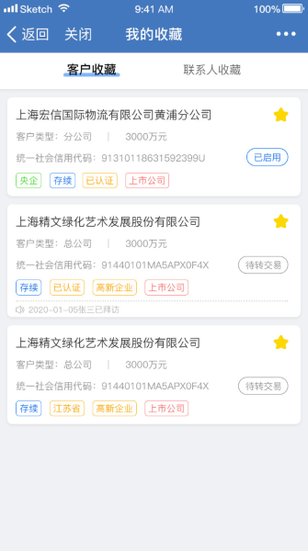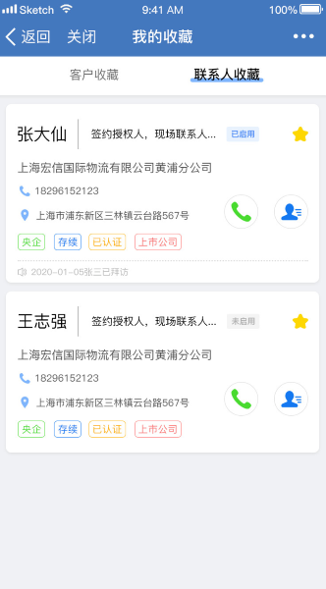
客户收藏 联系人收藏

- 界面元素说明
界面名称 |  | <我的收藏>主界面 |  |  | 界面类型 | 特殊型显示界面
- 表头区域（含操作按钮，关联信息和表头字段）
表头按钮 | 特殊处理逻辑说明（前置条件、消息提示、调用后台服务等）
客户收藏 | 进入我的收藏默认显示客户收藏页签，调用【查询_客户收藏】用例，并展示相关客户清单
联系人收藏 | 点击联系人收藏页签，调用【查询_联系人收藏】用例，并展示相关联系人清单
表头字段 | 控件类型 |  | 说明
略
三、表格区域（如果有多个表格，分多个区域说明）
置顶区按钮 | 处理逻辑说明（前置条件、消息提示、调用后台服务等）
略 | 略
表格字段 | 隐藏字段 |  | 特殊字段逻辑说明（开窗/下拉选项、校验逻辑、带值、联动计算等）
略
表格区按钮 | 处理逻辑说明（前置条件、消息提示、调用后台服务等）
略
表格合计字段 | 处理逻辑说明（前置条件、消息提示、调用后台服务等）
略 | 参考上图及<设计规范与通则>
四、页尾区域
字段名称 |  | 隐藏字段 |  | 特殊字段逻辑说明（开窗/下拉选项、校验逻辑、带值、联动计算等）
略 |  |  |  | 参考上图及<设计规范与通则>
五、其他约定

用例说明

用例清单
控制器(Controller) | 用例（PublicAction） | 用例名称 | 用例类型
交互记录 | JHJL/XZLXRJHJL | 新增_联系人交互记录 | <Insert>型
交互记录 | JHJL/CXLXRJHJL | 查询_联系人交互记录 | <Query>型
标签管理 | BQGL/XZKHBQ | 新增_客户标签 | <Insert>型
标签管理 | BQGL/GXKHBQ | 更新_客户标签 | <Update>型
标签管理 | BQGL/CXKHBQ | 查询_客户标签 | <Query>型
标签管理 | BQGL/XZLXRBQ | 新增_联系人标签 | <Insert>型
标签管理 | BQGL/GXLXRBQ | 更新_联系人标签 | <Update>型
标签管理 | BQGL/CXLXRBQ | 查询_联系人标签 | <Query>型
收藏管理 | SCGL/XZKHSC | 新增_客户收藏 | <Insert>型
收藏管理 | SCGL/SCKHSC | 删除_客户收藏 | <Delete>型
收藏管理 | SCGL/CXKHSC | 查询_客户收藏 | <Query>型
收藏管理 | SCGL/XZLXRSC | 新增_联系人收藏 | <Insert>型
收藏管理 | SCGL/SCLXRSC | 删除_联系人收藏 | <Delete>型
收藏管理 | SCGL/CXLXRSC | 查询_联系人收藏 | <Query>型
查询记录 | CXJL/XZKHCXJL | 新增_客户查询记录 | <Insert>型
查询记录 | CXJL/SCKHCXJL | 删除_客户查询记录 | <Delete>型
查询记录 | CXJL/CXKHCXJL | 查询_客户查询记录 | <Query>型
查询记录 | CXJL/XJLXRCXJL | 新增_联系人查询记录 | <Insert>型
查询记录 | CXJL/SCLXRCXJL | 删除_联系人查询记录 | <Delete>型
查询记录 | CXJL/CXLXRCXJL | 查询_联系人查询记录 | <Query>型
备注：非标准类型服务详细设计参见下文，标准型参见<设计通则>。

交互记录/新增_联系人交互记录（JHJL/XZLXRJHJL）（ Insert型）
用例编号 | JHJL/XZLXRJHJL
用例名称 | 新增_联系人交互记录
消费场景 | 小程序、WPS、ERP、电话呼出
传入字段 | 用户ID  用户当前登录时间  E：拜访对象中字段【客户联系人ID】、【拜访对象ID】、【数据来源】、【发生时间】、【人员】、【事件】
前置要求
业务逻辑 | 1.当数据来源为微信小程序时：  1）根据客户联系人ID取得【人员】信息；  2）根据用户在微信小程序中的操作记录相应事件：  2.1）用户浏览商品，记录【人员】【发生时间】【浏览XX商品（商品型号 商品名称）】（事件）；  2.2）用户分享页面，记录【人员】【发生时间】【分享XX信息（名片（姓名+手机号）、门店（门店名称）、商品（商品型号 商品名称））】（事件）；  2.3）用户查看门店，记录【人员】【发生时间】【查看XX门店】（事件）；  2.4）用户询价商品，记录【人员】【发生时间】【询问XX商品底价（多个商品型号名称之间顿号分隔）】（事件）；  2.5）用户电话联系，记录【人员】【发生时间】【联系XX（400电话或者专属业务经理姓名+手机号）】（事件）；  3）新增E：联系人交互记录//新增字段清单  联系人交互记录ID=系统自增  客户联系人ID=传入E：客户联系人ID  拜访对象ID=传入E：拜访对象的拜访对象ID  数据来源=传入'04'  发生时间=当前创建时间，且时间精度为：年月日时分  人员=当前客户联系人姓名（初始时可能只有手机号）  事件=微信小程序中操作的事件  所属事业部=空  所属营业店=空  创建人=当前创建人姓名+创建人ID  创建时间=当前创建时间，且时间精度为：年月日时分  2.当数据来源为WPS时：  1）根据客户联系人ID取得【人员】信息；  2）查询WPS系统访客记录模块中E：访客记录对应的访客记录，记录【人员】【发生时间】【拜访XX客户】（事件）；  3）新增E：联系人交互记录//新增字段清单  联系人交互记录ID=系统自增  客户联系人ID=传入E：客户联系人ID  拜访对象ID=传入E：拜访对象的拜访对象ID  数据来源=传入'02'  发生时间=当前创建时间，且时间精度为：年月日时分  人员=当前客户联系人姓名（初始时可能只有手机号）  事件=WPS中查询的事件  所属事业部=拜访人员所属事业部  所属营业店=拜访人员所属营业店  创建人=当前创建人姓名+创建人ID  创建时间=当前创建时间，且时间精度为：年月日时分  3.当数据来源为ERP时：  1）根据客户联系人ID取得【人员】信息；  2）查询ERP系统中投诉建议单，根据【拜访对象ID】获取的客户名称和客户联系人手机号与投诉建议单中的关联租赁订单和投诉人联系方式，记录【人员】【发生时间】【XX情况】（事件）；  3）查询ERP系统中催收记录，根据【拜访对象ID】获取的客户名称查询催收记录，记录【人员】【发生时间】【针对XX客户催收】（事件）；  4）新增E：联系人交互记录//新增字段清单  联系人交互记录ID=系统自增  客户联系人ID=传入E：客户联系人ID  拜访对象ID=传入E：拜访对象的拜访对象ID  数据来源=传入'03'  发生时间=当前创建时间，且时间精度为：年月日时分  人员=当前客户联系人姓名（初始时可能只有手机号）  事件=ERP中查询的事件  所属事业部=拜访人员所属事业部  所属营业店=拜访人员所属营业店  创建人=当前创建人姓名+创建人ID  创建时间=当前创建时间，且时间精度为：年月日时分  WPS和ERP先以定时同步的方式获取，需提供查询SQL给数据中心同步
传出参数 | 1.系统日志记录：  1）0.成功 1.不成功
其他

交互记录/查询_联系人交互记录（JHJL/CXLXRJHJL）（ Query型）
用例编号 | JHJL/CXLXRJHJL
用例名称 | 查询_联系人交互记录
消费场景
传入字段 | 用户ID  E：拜访对象中字段【客户联系人ID】、【拜访对象ID】
前置要求 | 1.用户AD账号处于登录状态；  2.E：联系人交互记录中有记录；  3.当前用户等于E：联系人交互记录中【创建人】或当前用户具有查询权限。
业务逻辑 | 1.根据传入的【客户联系人ID】、【创建人】、【所属事业部】、【所属营业店】等字段查询E：联系人交互记录  2.将查询到的字段初始化至查询结果页面中
传出参数 | 1.系统日志记录：  1）0.成功 1.不成功
其他

标签管理/新增_客户标签 （BQGL/XZKHBQ）（Insert型）
用例编号 | BQGL/XZKHBQ
用例名称 | 新增_客户标签
消费场景 | CRM、WPS、ERP、外部网站等
传入字段 | E：拜访对象中字段【拜访对象ID】
前置要求
业务逻辑 | 定时同步客户相关信息（定时同步取最近更新时间，同步近7天的数据）：  1）根据拜访对象ID找到对应的潜在客户；  2）取E：潜在客户中的状态；  3）取逾期报表中此客户的最长逾期天数，并根据此天数转换对应的逾期状态：1.无 2.30天内 3.30~90天 4.90~180天 5.半年~1年 6.1年以上；  4）取企查查中可获取的企业性质标签信息；  5）取E：潜在客户中的位置>省；  6）新增E：客户标签，根据【拜访对象ID】判断，若此客户不存在，则新增以上取得的信息
传出参数 | 1.系统日志记录：  1）0.成功 1.不成功
其他

标签管理/更新_客户标签 （BQGL/GXKHBQ）（Update型）
用例编号 | BQGL/GXKHBQ
用例名称 | 更新_客户标签
消费场景 | CRM、WPS、ERP、外部网站等
传入字段 | E：拜访对象中字段【拜访对象ID】
前置要求
业务逻辑 | 定时同步客户相关信息（定时同步取最近更新时间，同步近7天的数据）：  1）根据拜访对象ID找到对应的潜在客户；  2）取E：潜在客户中的状态；  3）取逾期报表中此客户的最长逾期天数，并根据此天数转换对应的逾期状态：1.无 2.30天内 3.30~90天 4.90~180天 5.半年~1年 6.1年以上；  4）取企查查中可获取的企业性质标签信息，待判断是否为会变化的标签，若是固定标签，则更新时不取；  5）更新E：客户标签，根据【拜访对象ID】判断，若此客户已存在，则更新以上取得的信息
传出参数 | 1.系统日志记录：  1）0.成功 1.不成功
其他

标签管理/查询_客户标签 （BQGL/CXKHBQ）（Query型）
用例编号 | BQGL/CXKHBQ
用例名称 | 查询_客户标签
消费场景
传入字段 | 用户ID  E：拜访对象中字段【拜访对象ID】
前置要求 | 1.用户AD账号处于登录状态；  2.E：客户标签中有记录。
业务逻辑 | 1.根据传入的【拜访对象ID】字段查询E：客户标签  2.将查询到的字段初始化至查询结果页面中（特别说明，位置存的是客户所在的省份，查询时按业务员所属营业店的省份比对，选择省内/省外）
传出参数 | 1.系统日志记录：  1）0.成功 1.不成功
其他

标签管理/新增_联系人标签 （BQGL/XZLXRBQ）（Insert型）
用例编号 | BQGL/XZLXRBQ
用例名称 | 新增_联系人标签
消费场景 | CRM、WPS、ERP、外部网站等
传入字段 | E：拜访对象中字段【拜访对象ID】、【客户联系人ID】
前置要求
业务逻辑 | 定时同步客户相关信息（定时同步取最近更新时间，同步近7天的数据）：  1）根据拜访对象ID找到对应的潜在客户及所有的联系人；  2）取E：潜在客户中的状态；  3）取逾期报表中此客户的最长逾期天数，并根据此天数转换对应的逾期状态：1.无 2.30天内 3.30~90天 4.90~180天 5.半年~1年 6.1年以上；  4）取企查查中可获取的企业性质标签信息；  5）取E：潜在客户中的位置>省；  6）新增E：联系人标签，根据【拜访对象ID】+【客户联系人ID】判断，若此客户不存在，则新增以上取得的信息
传出参数 | 1.系统日志记录：  1）0.成功 1.不成功
其他

标签管理/更新_联系人标签 （BQGL/GXLXRBQ）（Update型）
用例编号 | BQGL/GXLXRBQ
用例名称 | 更新_联系人标签
消费场景 | CRM、WPS、ERP、外部网站等
传入字段 | E：拜访对象中字段【拜访对象ID】、【客户联系人ID】
前置要求
业务逻辑 | 定时同步客户相关信息（定时同步取最近更新时间，同步近7天的数据）：  1）根据拜访对象ID找到对应的潜在客户及所有的联系人；  2）取E：潜在客户中的状态；  3）取逾期报表中此客户的最长逾期天数，并根据此天数转换对应的逾期状态：1.无 2.30天内 3.30~90天 4.90~180天 5.半年~1年 6.1年以上；  4）取企查查中可获取的企业性质标签信息，待判断是否为会变化的标签，若是固定标签，则更新时不取；  5）新增E：联系人标签，根据【拜访对象ID】+【客户联系人ID】判断，若此客户已存在，则更新以上取得的信息
传出参数 | 1.系统日志记录：  1）0.成功 1.不成功
其他

标签管理/查询_联系人标签 （BQGL/CXLXRBQ）（Query型）
用例编号 | BQGL/CXLXRBQ
用例名称 | 查询_联系人标签
消费场景
传入字段 | E：拜访对象中字段【拜访对象ID】、【客户联系人ID】
前置要求 | 1.用户AD账号处于登录状态；  2.E：联系人标签中有记录。
业务逻辑 | 1.根据传入的【客户联系人ID】、【拜访对象ID】、【创建人】、【所属事业部】、【所属营业店】等字段查询E：客户标签  2.将查询到的字段初始化至查询结果页面中（特别说明，位置存的是客户所在的省份，查询时按业务员所属营业店的省份比对，选择省内/省外）
传出参数 | 1.系统日志记录：  1）0.成功 1.不成功
其他

标签管理/新增_客户收藏 （BQGL/XZKHSC）（Insert型）
用例编号 | SCGL/XZKHSC
用例名称 | 新增_客户收藏
消费场景
传入字段 | 用户ID
前置要求 | 1.用户AD账号处于登录状态；
业务逻辑 | 1.当用户浏览客户信息时点击收藏按钮：  新增E：客户收藏//新增字段清单  客户收藏ID=系统自增  员工ID=传入E：员工信息的员工ID  拜访对象ID=传入E：拜访对象的拜访对象ID  创建人=当前创建人姓名+创建人ID  创建时间=当前创建时间，且时间精度为：年月日时分
传出参数 | 1.系统日志记录：  1）0.成功 1.不成功
其他

标签管理/删除_客户收藏 （BQGL/SCKHSC）（Delete型）
用例编号 | SCGL/SCKHSC
用例名称 | 删除_客户收藏
消费场景
传入字段 | 用户ID（员工ID）、拜访对象ID
前置要求 | 1.用户AD账号处于登录状态；
业务逻辑 | 1.当用户浏览客户信息时点击取消收藏按钮：  根据传入的【员工ID】、【拜访对象ID】删除E：客户收藏中对应的数据
传出参数 | 1.系统日志记录：  1）0.成功 1.不成功
其他

标签管理/查询_客户收藏 （BQGL/CXKHSC）（Query型）
用例编号 | SCGL/CXKHSC
用例名称 | 查询_客户收藏
消费场景
传入字段 | 用户ID
前置要求 | 1.用户AD账号处于登录状态；
业务逻辑 | 1.当用户点击我的收藏-客户收藏时：  根据传入的【员工ID】、【拜访对象ID】、【创建人】等字段查询E：客户收藏、E：潜在客户  2.将查询到的字段初始化至查询结果页面中
传出参数 | 1.系统日志记录：  1）0.成功 1.不成功
其他

标签管理/新增_联系人收藏 （BQGL/XZLXRSC）（Insert型）
用例编号 | SCGL/XZLXRSC
用例名称 | 新增_联系人收藏
消费场景
传入字段 | 用户ID
前置要求 | 1.用户AD账号处于登录状态；
业务逻辑 | 1.当用户浏览联系人信息时点击收藏按钮：  新增E：联系人收藏//新增字段清单  联系人收藏ID=系统自增  员工ID=传入E：员工信息的员工ID  客户联系人ID=传入E：客户联系人的客户联系人ID  拜访对象ID=传入E：拜访对象的拜访对象ID  创建人=当前创建人姓名+创建人ID  创建时间=当前创建时间，且时间精度为：年月日时分
传出参数 | 1.系统日志记录：  1）0.成功 1.不成功
其他

标签管理/删除_联系人收藏 （BQGL/SCLXRSC）（Delete型）
用例编号 | SCGL/SCLXRSC
用例名称 | 删除_联系人收藏
消费场景
传入字段 | 用户ID（员工ID）、客户联系人ID、拜访对象ID
前置要求 | 1.用户AD账号处于登录状态；
业务逻辑 | 1.当用户浏览客户信息时点击取消收藏按钮：  根据传入的【员工ID】、【客户联系人ID】、【拜访对象ID】删除E：联系人收藏中对应的数据
传出参数 | 1.系统日志记录：  1）0.成功 1.不成功
其他

标签管理/查询_联系人收藏 （BQGL/CXLXRSC）（Query型）
用例编号 | SCGL/CXLXRSC
用例名称 | 查询_联系人收藏
消费场景
传入字段 | 用户ID
前置要求 | 1.用户AD账号处于登录状态；
业务逻辑 | 1.当用户点击我的收藏-联系人收藏时：  根据传入的【员工ID】、【客户联系人ID】、【拜访对象ID】、【创建人】等字段查询E：联系人收藏和E：客户联系人  2.将查询到的字段初始化至查询结果页面中
传出参数 | 1.系统日志记录：  1）0.成功 1.不成功
其他

查询记录/新增_客户查询记录（CXJL/XZKHCXJL）（Insert型）
用例编号 | CXJL/XZKHCXJL
用例名称 | 新增_客户查询记录
消费场景
传入字段 | 用户ID
前置要求 | 1.用户AD账号处于登录状态；
业务逻辑 | 1.当用户在客户管理页面点击客户详情时：  新增E：客户查询记录//新增字段清单  客户查询记录ID=系统自增  员工ID=传入E：员工信息的员工ID  拜访对象ID=传入E：拜访对象的拜访对象ID  创建人=当前创建人姓名+创建人ID  创建时间=当前创建时间，且时间精度为：年月日时分
传出参数 | 1.系统日志记录：  1）0.成功 1.不成功
其他

查询记录/删除_客户查询记录（CXJL/SCKHCXJL）（Delete型）
用例编号 | CXJL/SCKHCXJL
用例名称 | 删除_客户查询记录
消费场景
传入字段 | 用户ID（员工ID）
前置要求 | 1.用户AD账号处于登录状态；
业务逻辑 | 1.当用户在客户管理页面点击客户详情时，若当前该用户的查询记录数超过10笔，  根据传入的【员工ID】删除E：客户查询记录中最近10笔之前的数据
传出参数 | 1.系统日志记录：  1）0.成功 1.不成功
其他

查询记录/查询_客户查询记录（CXJL/CXKHCXJL）（Query型）
用例编号 | CXJL/CXKHCXJL
用例名称 | 查询_客户查询记录
消费场景
传入字段 | 用户ID
前置要求 | 1.用户AD账号处于登录状态；
业务逻辑 | 1.当用户打开客户管理页面时显示该用户最近10笔的客户查询记录：  根据传入的【员工ID】、【创建人】等字段查询E：客户查询记录、E：潜在客户  2.将查询到的字段初始化至查询结果页面中
传出参数 | 1.系统日志记录：  1）0.成功 1.不成功
其他

查询记录/新增_联系人查询记录（CXJL/XZLXRCXJL）（Insert型）
用例编号 | CXJL/XZLXRCXJL
用例名称 | 新增_联系人查询记录
消费场景
传入字段 | 用户ID
前置要求 | 1.用户AD账号处于登录状态；
业务逻辑 | 1.当用户在联系人查询页面点击联系人详情时：  新增E：联系人查询记录//新增字段清单  联系人查询记录ID=系统自增  员工ID=传入E：员工信息的员工ID  客户联系人ID=传入E：客户联系人的客户联系人ID  拜访对象ID=传入E：拜访对象的拜访对象ID  创建人=当前创建人姓名+创建人ID  创建时间=当前创建时间，且时间精度为：年月日时分
传出参数 | 1.系统日志记录：  1）0.成功 1.不成功
其他

查询记录/删除_联系人查询记录（CXJL/SCLXRCXJL）（Delete型）
用例编号 | CXJL/SCLXRCXJL
用例名称 | 删除_联系人查询记录
消费场景
传入字段 | 用户ID（员工ID）、客户联系人ID、拜访对象ID
前置要求 | 1.用户AD账号处于登录状态；
业务逻辑 | 1.当用户在联系人查询页面点击联系人详情时，若当前该用户的查询记录数超过10笔，  根据传入的【员工ID】删除E：联系人查询记录中最近10笔之前的数据
传出参数 | 1.系统日志记录：  1）0.成功 1.不成功
其他

查询记录/查询_联系人查询记录（CXJL/CXLXRCXJL）（Query型）
用例编号 | CXJL/CXLXRCXJL
用例名称 | 查询_联系人查询记录
消费场景
传入字段 | 用户ID
前置要求 | 1.用户AD账号处于登录状态；
业务逻辑 | 1.当用户打开联系人查询页面时显示该用户最近10笔的客户查询记录：  根据传入的【员工ID】、【创建人】等字段查询E：客户查询记录、E：客户联系人、E：潜在客户  2.将查询到的字段初始化至查询结果页面中
传出参数 | 1.系统日志记录：  1）0.成功 1.不成功
其他

业务规则说明

业务规则清单
模型(Model) | 业务规则（BusinessRule） | 规则名称 | 规则类型
备注：非标准类型服务详细设计参见下文，标准型参见<设计通则>。

外部依赖

依赖清单
- 服务依赖
序号 | 系统模块 | 服务编号/名称 | 类型 | 服务类型
1 |  |  |  | <SRV-QUERY-A型>
2
3
备注：非标准服务，需在下文服务传入、传出等信息。如6.2章节。
- 实体依赖
序号 | 系统模块 | 实体名称/编号 | 依赖概述
1
2
3
- 其他依赖
序号 | 类型 | 依赖项目 | 依赖概述
1
2

初始化说明

初始化项目清单
序号 | 项目 | 变化 | 说明
1

开窗方案
开窗编号 |  |  |  | 所属系统
开窗名称 |  |  |  | 所属模块
开窗概述 |  |  |  | 开窗类型
数据来源
查询条件 | 字段名称 | 控件类型 | 特殊逻辑说明（开窗/下拉选项、默认值、校验逻辑、带值、联动计算等）
显示字段
固定条件
排序条件
其他

注：开窗所属模块为本模块。

数据初始化
无

性能要求
控制器(Controller) | 用例（PublicAction） | 用例名称 | 性能要求
潜在客户 | QZKH/XJQZKH | 新建_潜在客户 | 显示页面 <0.5S
潜在客户 | QZKH/BJQZKH | 编辑_潜在客户 | 显示页面 <0.5S
潜在客户 | QZKH/TJQZKH | 提交_潜在客户 | 提交完成<1S
潜在客户 | QZKH/CXQZKH | 查询_潜在客户 | 显示页面<1S
潜在客户 | QZKH/ZJYQZKH | 转交易_潜在客户 | 提交完成<1S

附件

原型文件
《515：原型图_系统管理_角色信息.rp》

数据推演文件
附上数据推演文件。

附件1

附件2

